Evidenta apelurilor si interventiilor la serviciul 112

# Descriere:

Serviciul 112 este un număr unic de urgență disponibil în majoritatea țărilor din Uniunea Europeană. Acest număr poate fi apelat în orice situație de urgență, indiferent de natura acesteia, cum ar fi accidente de mașină, incendii, infracțiuni sau probleme medicale.

Printre cele mai căutate servicii disponibile prin intermediul numărului 112 se numără intervențiile medicale, ajutorul de la pompieri și serviciile polițienești. Serviciile medicale de urgență sunt de obicei cele mai solicitate, deoarece oamenii se confruntă adesea cu probleme de sănătate care necesită intervenția rapidă a unui specialist. Echipajele de pompieri sunt chemate, de asemenea, frecvent, pentru a interveni în situații de urgență precum incendii, inundații sau alte calamități naturale.

De asemenea, serviciile polițienești sunt adesea solicitate prin intermediul numărului 112 pentru a ajuta în situațiile în care este necesară intervenția imediată a forțelor de ordine, cum ar fi în cazul unor infracțiuni sau a situațiilor care prezintă un pericol imediat pentru oameni sau proprietăți.

# Constrangeri:

Serviciul oferă abilitatea de a primi apeluri și de a efectua intervenții.

Apelurile vor fi efectuate la o anumită dată și oră, un operator va lua detaliile precum:

• Nume și prenume apelant,

• Adresa,

• O scurtă descriere a situației problematice întâmpinate.

Intervențiile vor fi efectuate asupra unui apel, la o dată și oră, cea din urmă fiind diferită față de ora apelului, durata intervenției în minute, echipa dispecerată, descrierea activității efectuate și numele și prenumele coordonatorului echipei.

# Scurta descriere a procesului :

Aplicatia se bazeaza pe capacitatea Engine-ului de game development Unity pentru a citi fisierele.

Intr-o aplicatie finala construita cu Unity, de obicei fisierele sunt hardcodate, pentru a nu lasa utilizatorul sa modifice elementele necesare rularii unei aplicatii, elementele di folder-ul Assets fiind transformate in date criptate in urma generarii executabilului final.

Pe de alta parte, selectarea carui fisier sa fie incarcat in rularea programului poate fii efectuata in timpul rularii aplicatiei in perioada testarii.

Asadar am incarcat aplicatia pe LINK dar pentru a o putea deschide si rula este necesara versiunea de Unity: 2020.3.42f1 aceasta versiune fiind cea compatibila cu rularea aplicatiei cu restrictiile primite (selectarea fisierului de citit pentru cele 3 butoane)

Totodata, pe urmatorul link se afla un scurt demo al aplicatiei, pe care il voi prezenta si la clasa:

[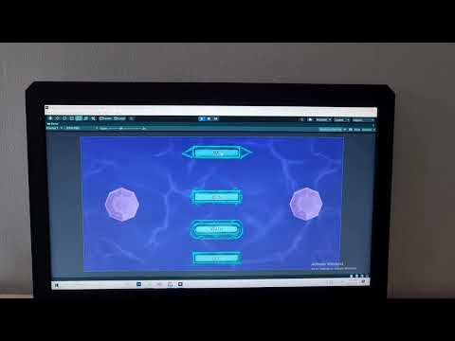](https://www.youtube.com/embed/llrQPU7VQsU?feature=oembed)

# Scurt manual parsare:

Am utilizat Api-urile:

* **System.IO – citirea de fisiere**
* **System.Xml.Serialization – deserializarea fisierelor de tip XML**
* **System.Xml.Xsl – procesarea fisierelor XSLT**

Aceste API-uri au ajutat la selectarea fisierelor si procesarea datelor din fisiere de tip XML, JSON respectiv XSLT

Totodata, cu ajutorul API-urilor **System.Collections** și **System.Collections.Generic** am avut abilitatea de a salva datele in liste de obiecte din diferite clase. Pentru citirea corecta JSON este necesar ca denumirile elementelor (atributele) din clasele generate sa fie exact aceleasi cu cele din fisierul JSON.

Interfata a fost construita cu ajutorul elementelor de grafica UI implicite Engine-ului Unity: Buttons, Text areas, Panels. Iar butoanrele au pe langa functionalitatile implicite (ascunderea si afisarea panelurilor) si functionalitati generate din cod precum selectarea textului ce va fi afisat pe ecran in elementele de tip Text area cat si deschiderea fisierului de tip HTML.

Pentru fiecare buton au fost generate clase diferite:

JSONReader, XMLReader, XSLTReader, Button

Am incarcat alaturi de fisiere si codul sursa a acestor butoane